山东航空股份有限公司2014年乘务员招聘简章

【公司简介】
山东航空公司成立于1994年，总部设于济南。目前经营航线130余条，覆盖全国60多个大中城市，并开通台湾地区航线和韩国、日本国际航线。在济南、青岛、烟台、厦门、北京、昆明、重庆等地设有飞行基地，形成了以山东、厦门、重庆为中心的“大三角”航线网络。预计到2015年将拥有波音737系列、CRJ系列等各型飞机100架。现根据公司发展需要，面向全国诚招乘务员。
【招聘岗位信息】
面试城市 | 人数 | 工作地点 | 所属部门 | 专业要求 | 待遇 | 用工形式
厦门 | 100 | 厦门 | 客舱部 | 不限 | 工作满一年，定岗后平均9000元/月，含五险两金 | 劳务派遣
青岛 | 200 | 青岛、烟台
天津 | 100 | 北京
【报名条件】
1.学历要求：
①国家教育部承认的全日制大专(含)以上学历（学信网可查询）；
②不接受现役军人、武警报名；
③2015年7月底之前取得毕业证书。
2.年龄条件：
①未婚；
②本科学历：1991年1月1日之后出生，专科学历：1992年1月1日之后出生；
③2014年12月底之前能够参加培训实习。
3.身体条件(需同时满足以下条件)：
序号 | 项目 | 女性 | 男性
1 | 身高 | 164～172厘米 | 174～182厘米
2 | 视力 | 任何一眼未矫正或矫正后远视力应当达到0.5或以上(用《C字表》检测);无斜视。
3 | 体重 | [身高(cm)～110(cm)](kg)(1±10%)。
4 | 色觉 | 无色弱、色盲。
5 | 其它 | 五官端正、身体匀称、肤色健康。
5 | 其它 | 无口吃，无晕车、晕船史。
5 | 其它 | 无传染病、慢性病；无精神病家族史、遗传病史。
5 | 其它 | 无腋臭，无纹身；颜面部及四肢暴露部位无明显疤痕，无久治不愈的皮肤病；无骨与关节疾病或畸形。
5 | 其它 | 满足中国民用航空局颁布的《中国民用航空人员医学标准和体检合格证管理规则》(CCAR～67FS)中规定的体检标准。
4.外语条件：
有较好的英语基础，能用英语进行交流，取得英语、日语、韩语等级证书者优先。
【报名须知】
1.报名时间：2014年9月9日至每站面试前一天
2.报名方式：
应聘者需登录“http://shandongair.zhaopin.com”网上报名；
3.面试通知：简历筛选合格人员，方能参加初选面试（智联招聘将以短信形式通知简历筛选通过人员，请应聘者保持手机畅通）。
4.面试所需材料：
①本人身份证原件及复印件；
②已毕业的应聘者请提供毕业证书原件、复印件以及中国高等教育学生信息网(http://www.chsi.com.cn/)的毕业证书查询记录页，境外学历还应附教育部留学服务中心出具的国外、港澳台地区学历学位认证书原件及复印件;
③未毕业的应聘者请提供中国高等教育学生信息网(同上)的学籍在线验证报告；
④《山东航空乘务（安全）员应聘报名表》（后附，可于山航官方网站下载:http://www.shandongair.com.cn/web/shair_zh/job），需贴近期一寸免冠彩色照片一张；
⑤签字笔1支。
5.面试仪容仪表和着装要求：
①仪容仪表干净整洁，不化浓妆；不配带假睫毛、美瞳隐形眼镜等装饰品及饰物；头发梳理整齐露出前额和耳朵（与要求不符将不允许进入面试现场）；
②着装需要朴素大方，男生着白色短袖衬衣、打领带、深色长裤、黑皮鞋；女生着白色短袖衬衣、深色半裙（裙子在膝盖上下约3CM），不穿着连裤袜、长筒袜。
6.面试时间地点：

城市 | 初选面试 | 复试 | 综合素质测试 | 面试地点 | 固定电话  及联系人
厦门 | 9月25-26日 | 9月27日 | 9月28日 | 另行通知 | 0531～85698655/8650  赵老师、左老师
青岛 | 10月20-21日  （报名青岛学员） | 10月23日 | 10月25日 | 另行通知 | 0531～85698655/8650  赵老师、左老师
青岛 | 10月22日  （报名烟台学员） | 10月24日 | 10月25日 | 另行通知 | 0531～85698655/8650  赵老师、左老师
天津 | 11月5-6日 | 11月7日 | 11月8日 | 另行通知 | 0531～85698655/8650  赵老师、左老师

【招聘流程】
网上报名→简历筛选→初选面试→复试→综合素质测试→体检（体检日期以通知为准）→背景调查→培训（2014年10月及以后）→带飞→签订劳动合同。
【招聘声明】
1.本次招聘现场只接受个人报名，拒绝任何组织、中介、学校的推荐及团体报名，不收取任何报名费、中介费、推介费，交通食宿费用自理，安全责任自负。
2.如发现应聘者有个人信息造假等情况，一经核实，一律取消应聘资格。
3.应聘者仅限选择一地报名面试，不接受重复报名。
4.本次招聘由山航组织实施，从未委托任何第三方机构参与本次活动，任何组织、机构以及个人假借山航本次招聘为名进行的一切违法乱纪行为都与山航无关，请报名者谨防上当。
山东航空股份有限公司
二〇一四年八月二十日
附件一:
山东航空乘务（安全）员应聘报名表
（必须用钢笔/签字笔填写）
姓名 |  | 性别 |  | 贴大1寸标准  免冠照片
出生日期 |  | 民族 |  | 贴大1寸标准  免冠照片
国家教育部承认学历  （至2015年7月） |  | 籍贯 |  | 贴大1寸标准  免冠照片
毕业院校及时间 |  | 专业 |  | 贴大1寸标准  免冠照片
外语语种及水平 |  | 手机
邮箱 |  |  | 是否曾参加山航招乘面试及时间
身份证号码 |  |  | 公司内有无亲属关系
现家庭详细地址  （可提供居住证明） | 省 市（县） 区
飞行经历
（起止时间及工作单位）
备注
（如特长、受过的嘉奖或处分）
本人签字确认： 年 月 日
验证记录
应聘者填写 | 毕业证编码 |  | 工作人员填写 | 审核意见：
应聘者填写 | 学籍查询在线验证码 |  | 工作人员填写 | 签字（注明日期）：
备注

体检记录（由工作人员填写）
身高（cm） |  | 视力 | 左： | 体检结果：
身高（cm） |  | 视力 | 右： | 体检结果：
体重（kg） |  | 色觉 |  | 签字（注明日期）：
备注

附件二:
在线学籍认证步骤
第一步：登录“中国高等教育学生信息网（学信网）” http://www.chsi.com.cn/
第二步：点击“学历查询”下的“本人查询”
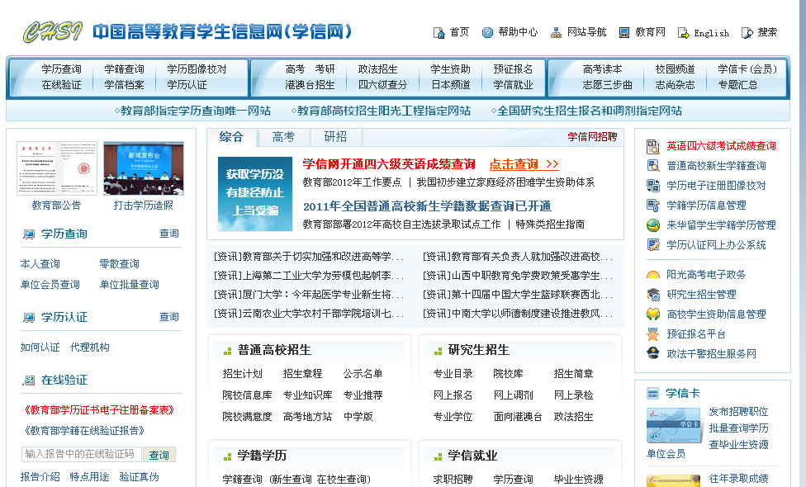

点击处
第三步：登录或注册后登录学信网账号
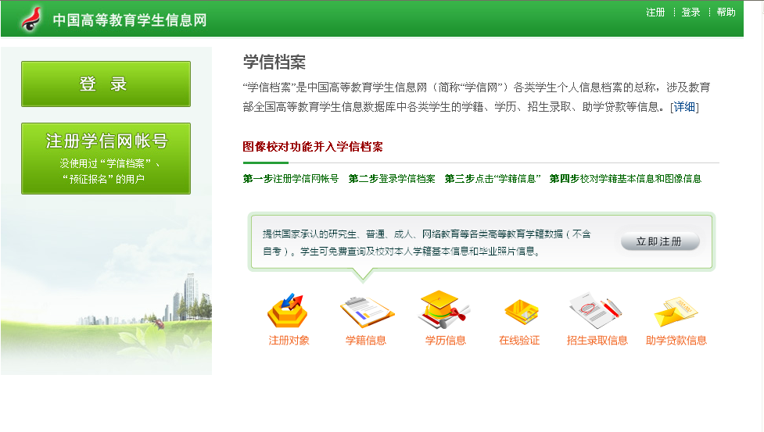
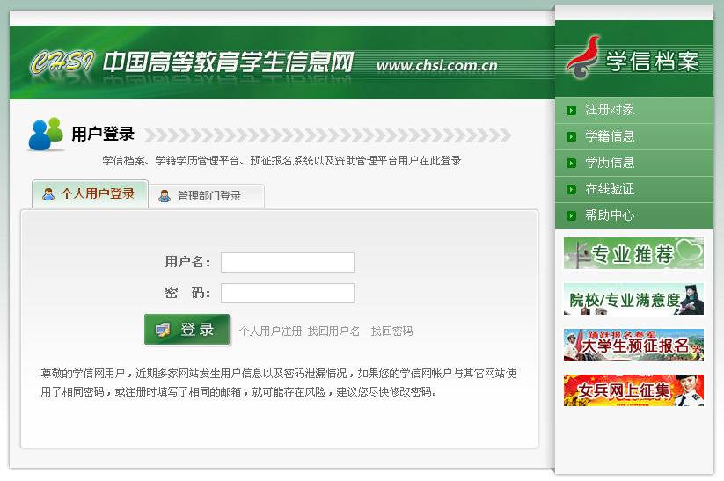
第四步：登录学信网账号后，点击“在线验证”。然后点击“学籍”
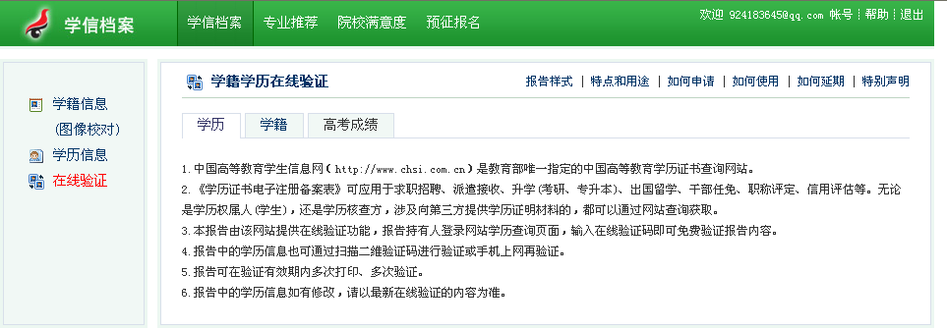

选择此项点击
第五步：点击“申请学籍在线验证报告”
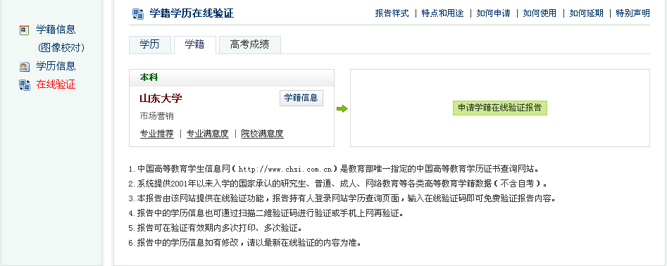

点击此处
第六步：发送短信，获取12位的查询码
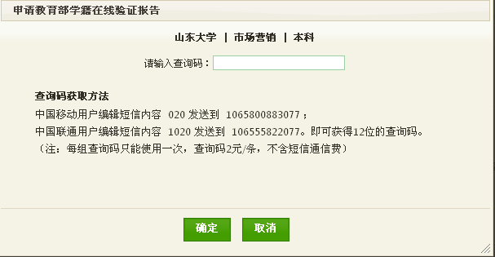
第七步：输入查询码，选择“查看”，看到在线验证报告（含二位验证码和验证标示），将在线验证报告打印即可。

